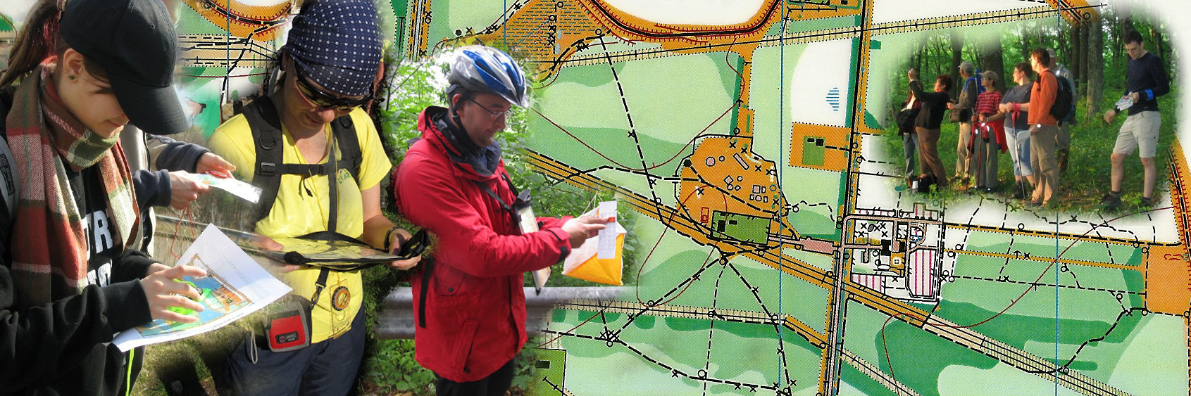

Tájékozódási klub

indul

2013.02.14-én 16 órától az Erdei Művelődés Háza és Iskola,
NEFAG Zrt. Szolnok, Kaán Károly utca 71. alatt. N47° 12.150' E20° 11.687'

Klub mottója: Az nem téved el aki otthon marad!
Tájékozódási ismeretek kicsiknek és nagyoknak

Ha azt szeretnénk, hogy ne mások irányítsanak, manipuláljanak minket, akkor meg kell tanulnunk önállóan tájékozódni. Tájékozódni térben és időben, városokban, utakon, az erdőben, a csillagok alapján, térképpel és GPS-szel. Tájékozódni az információk között, az interneten: a „virtuális tér”-ben. Tájékozódni gondolatok és eszmék között.

A hely, az idő, az internet és a csillagos ég: négy különböző színtere a tájékozódásnak. Persze keresztül-kasul összefüggenek egymással: kirándulás tervezésekor a táv alapján tervezhetjük a szükséges időt, túra után viszont az eltelt időből megbecsülhetjük a megtett távolságot, az hogy hol vagyunk, meghatározza, hogy mikor delel a Nap, mikor kelnek fel a csillagok, a helyzetünk meghatározásához a csillagok segítségével pontos órák kellenek (ezért próbáltak egyre pontosabb ingaórákat készíteni a hajósoknak), a GPS időkülönbségek alapján méri a helyünket (ehhez viszont már atomórák kellenek), az interneten pontos időt, térképeket, csillagtérképeket találhatunk, megtudhatjuk, hogy honnan, mikor indul a vonatunk, a buszok és hol lehet a friss térképeket letölteni, hogy működik a geocaching (gps kincskereső) játék...stb.

Első találkozáskor az első részben:
-Miért fontos a tájékozódás?
-Hol vagyunk?
-Az idő
-Internet - a „virtuális tér”
-Tájékozódás térkép nélkül
-Tájékozódás helyismeret alapján
-Táblák, jelzések
-Égtájak, a Nap és a csillagok
-Hegyek és völgyek – a domborzat
-Toronyiránt és szintmenet

A második részben a tájékozódást elősegítő eszközökkel ismerkedünk.

Minden hónap 2-ik (NEFAG-nál) és 4-ik (HEMO-ban) csütörtökén 18 óráig találkozhatunk az érdeklődőkkel, a jól tájékozódni kívánókkal és a GPS megismeréssel.

Részletes infó: +36-20/579-1989 Horvát Ernő- ; +36-30/2293440 Oskó Imre- től kérhető!

A program a GÖRDÖGÖK SE , a NEFAG Zrt. és az Ejtőernyősök Szolnoki Szervezete jóvoltából működhet díjmentesen.

